Управление образования ГО «город Якутск»
МБДОУ Детский сад № 5 «Радуга»

Тема: «Театрально-игровая деятельность как средство коррекции речевых нарушений у детей с общим недоразвитием речи
в условиях детского сада»

Выполнила:
воспитатель Афанасьева Виктория Валерьевна

Якутск - 2021
Актуальность темы. Анализ реальной ситуации, сложившейся в настоящее время в системе образования детей, показал, что количество детей, имеющих нарушение в речевом развитии год от года не уменьшается, а неуклонно растет. В большинстве случаев, у детей старшего дошкольного возраста присутствуют нарушения правильного звукопроизношения, лексического состава, грамматического строя речи, фонематических процессов, а также психоэмоционального состояния, неуверенного поведения и т.д.
Проблема. Дети с общим недоразвитием речи (ОНР) страдают пониженной способностью анализировать явления языка. Они не всегда умеют выделять звуковые, морфологические и синтаксические элементы речи и сознательно пользоваться ими в своей практике. Особенностью детей с ОНР является низкий уровень самоконтроля за собственной речью. Детям тяжело заучивать и припоминать что-либо, следить за своим произношением, поэтому любая их деятельность должна быть эмоционально окрашена, вызывать у них живой интерес и постоянно его поддерживать. Поэтому, в систему коррекционной работы с такими детьми, необходимо включать игры и игровые упражнения, которые повышают умственную активность, совершенствуют речевые навыки, способствуют развитию психических процессов, повышают эмоциональную активность. Эффективным развивающим и коррекционным средством являются театрализованные игры.
Решение проблемы. Именно театрализованные игры позволяют эмоционально раскрепостить детей, снять у них зажатость, заторможенность, обучить чувствованию слова и художественному воображению – это путь через игру, сочинительство, фантазирование. Такие игры направлены на развитие мимической, пантомимической, речевой моторики, жестикуляционной выразительности – иными словами, «языка» эмоций; создают благоприятный фон для проявления индивидуальности, развития эмоциональной чуткости и др. используются в совместной деятельности. Участвуя в театрализованных играх, дети знакомятся с окружающим миром через образы, краски, звуки, учатся коллективно работать над замыслом будущего спектакля, создавать художественные образы, обмениваться информацией, планировать различные виды художественно-творческой деятельности. Большое и разностороннее влияние театрализованных игр на личность ребенка позволяет использовать их как сильное, но ненавязчивое педагогическое средство, поскольку ребенок во время игры чувствует себя раскованно, свободно. Театрально-игровая деятельность как средство коррекции речевых нарушений в условиях детского сада не предполагает развития профессиональных актерских умений.
Практическая значимость заключается в том, что данный материал могут использовать в своей работе воспитатели, воспитатели логопедических групп, учителя-логопеды в дошкольных образовательных учреждениях.
Цель работы: Создание условий для коррекции речевых нарушений у детей старшего дошкольного возраста с ОНР посредством театрализованной деятельности с учетом индивидуальных особенностей каждого ребенка и специфики дефекта.
Задачи:
1. Осуществлять коррекционную деятельность по формированию речи, направленную на развитие речевого дыхания, ритма, темпа, силы и модуляции голоса, умение передавать с помощью интонации определенные чувства и настроения.
2. Формировать произношение, фонематическое восприятие, интонацию, лексико-грамматические категории, восприятие и воспроизведение основных интонационных типов.
3. Совершенствовать диалогическую монологическую, грамматически правильную, интонационно окрашенную речь на основе малых фольклорных жанров.
4. Формировать навыки инсценировки, развитие мимики, пластики, выразительности движений.
5. Оптимизировать развивающую среду, разнообразными игровыми материалами, декорациями, различными видами театров для коррекции речевых нарушений у старших дошкольников с ОНР.
6. Познакомить детей с различными видами театрализованной деятельности.
7. Осуществить взаимодействие с педагогами и родителями с целью обогащения речевой активности ребенка в ходе игровой театрализованной деятельности.
Формы организации работы с детьми:
- чтение сказок, стихов рассказов;
- просмотр кукольных спектаклей и беседы по ним;
- игры – драматизации, упражнения для социально- эмоционального развития детей;
- задания для речевой интонационной выразительности;
- игры – превращения («учись владеть своим телом»), образные упражнения;
- пальчиковая гимнастика для развития моторики рук.
- упражнения на развитие выразительной мимики;
- подготовка (репетиции) и разыгрывание разнообразных сказок и инсценировок;
- этюды
- знакомство не только с текстом сказки, но и средствами ее драматизации – жестом, мимикой, движением, костюмом, декорациями и т.д.
Основные направления коррекционной работы в театрально-игровой деятельности:
1. Развитие культуры речи: артикуляционной моторики, фонематического восприятия, речевого дыхания, правильного звукопроизношения.
2. Развитие общей и мелкой моторики: координации движений, мелкой моторики руки, снятие мышечного напряжения, формирование правильной осанки.
3. Развитие сценического мастерства и речевой деятельности: развитие мимики, пантомимы, жестов, эмоционального восприятия, совершенствование грамматического строя речи, монологической и диалогической формы речи, игровых навыков и творческой самостоятельности.
1. Развитие культуры речи включает в себя такие упражнения и игры, как:
- артикуляционная гимнастика, которая нацелена развитие кинестетического и кинетического орального праксиса и на постановку правильного произношения звуков. При проведении гимнастики хорошо помогает перчаточная кукла в виде какого-либо сказочного персонажа или животного, которая надевается на руку воспитателя или ребенка. Во время проведения артикуляционной гимнастики кукла «предлагает» выполнить вместе с ней упражнение, найти правильное положение языка. Ребенок это делает вместе с воспитателем, двигает, выгибает язык, те же действия показывает на языке куклы.
- игры и упражнения на развитие речевого дыхания и фонематического восприятия. Комплекс дыхательных упражнений направлен на формирование глубокого вдоха и диафрагмально-реберного дыхания, т.к. у многих детей дыхание ключичное, поверхностное. Дыхательная гимнастика выполняется в игровой форме, используя маски-шапочки, и сочетается с движениями рук, ног, туловища, головы и одновременно включаем речевой материал, который произносится на выдохе. Например:
«Веселые листочки». На уровне рта ребенка подвешивают на ниточках разноцветные листья деревьев. Дети медленно набирают воздух через нос (плечи не должны подниматься), вытягивают губы трубочкой, дуют на листочки, не надувая щек (повторять 3-5 раз).
«Считаем до пяти». Дети делают бесшумный вдох через нос, затем на выдохе считают от 1 до 5. В дальнейшем упражнение усложняется: счет на выдохе от 1 до 5 и обратно; от 1 до 10 и обратно; проговаривание на выдохе поговорок, скороговорок и стихов.
«Звуковая волна». Дети встают друг за другом и изображают поезд. Стульями обозначается вокзал. Воспитатель: мы едем на поезде. Как стучат колеса? (Дети подражают стуку колес.) На станции сидит наш друг Зайчишка и ждет этот поезд. Когда поезд далеко от станции, стук колес еле слышен. А когда близко — звук очень громкий. Пора отправляться в путь! (В соответствии со словами педагога голоса детей звучат то тихо, то громко.) Для регуляции звука можно использовать жесты. Исходное положение - ладони вместе. Если они медленно расходятся, звук нарастает, если приближаются друг к другу, звук становится тише.
Процесс развития речи во многом зависит от развития фонематического слуха, то есть умения отличать одни речевые фонемы от других. Развитие восприятия и дифференциации звуков речи происходит при узнавании и различении неречевых звуков, различение правильно и дефектно произнесенного звука, различение близких по звуковому составу слов, дифференциация слогов, звуков. Например:
«Сказочный телефон». Выбирается ребенок, который станет сказочным телефоном, ребенка, который будет передавать сообщение, а также королеву. Она располагается на одной стороне помещения, а телефон – на другой. Сообщение для королевы передающий придумывает сам или вместе с детьми. Оно должно содержать сведения о том, кто пришел к королеве и что он принес. Например, пришли рыцари и принесли поросенка или пришли зайчата и принесли ромашки. Обсуждения сообщений королева слышать не должна. Ребенок-телефон и передающий встают у телефонного аппарата друг напротив друга. Передающий с необычной силой голоса (тихо, шепотом, с чередованием громкости) и скоростью (быстро, медленно, с чередованием темпа речи) передает заготовленное сообщение. Ребенок-телефон расшифровывает его и повторяет так громко и четко, чтобы королева услышала. Королева повторяет сообщение и, если все правильно, возвращается к детям. Вновь распределяются роли.
«Волшебное зеркало». Выбирается ребенок-зеркало и того, кто будет в него смотреться. Говорящий должен придумать, кем он предстанет перед волшебным зеркалом. Сообщение должно отвечать на вопрос «Кто я и откуда?» или «Кто я и что люблю делать?». Выбранные дети становятся по обе стороны рамки. Говорящий представляется, используя все средства выразительности (вербальные и невербальные), а ребенок-зеркало пытается точно повторить их. Представление говорящего может быть сказочным, нереальным, например: «Я Шрек! Обожаю купаться в грязи и рычать вот так» или «Я Серебристый мотылек из Долины сладких снов». Затем дети все вместе, хором оценивают волшебное зеркало. Игру можно повторить несколько раз.
«Сказочная лампа». Выбирают ребенка, который станет волшебной лампой, и того, кто будет ее включать сообщением. Ребенок-лампа садится за ширму. Слова для лампы придумывает сам говорящий или вместе с другими детьми. Слова должны содержать сведения о том, кто зашел в комнату и что там уронил. Например, Кот в сапогах уронил ключик, лампы включились! После этих слов говорящий подходит к лампе, стоящей у ширмы, и в быстром или медленном темпе, громко или тихо произносит заготовленные слова-объяснения. Ребенок за ширмой старается все понять, затем громко и четко произносит услышанное. Если ошибки нет, педагог незаметно включает лампу. Теперь дети могут меняться ролями.
- игры на формирование интонационной выразительности речи и темповой организации высказывания. Данные игры нацелены на развитие восприятия и воспроизведения ритмических структур, на усвоение ритмики слова и предложения, на устранение ускоренного или замедленного темпа речи. Например:
«Самолет». В правой руке дети держат воображаемый игрушечный самолет. Он то набирает высоту, то плавно опускается, то снова резко взмывает к небу. Движение руки сопровождается тянущимся звуком [а] или [у]. Голос следует за движением самолета то вверх, то вниз.
«Звериные скороговорки». Дети надевают маски разных животных («лисички», «медведя», «волка») и проговаривают скороговорки или стихотворные тексты (Ткет ткач ткани на платок Тане. От топота копыт пыль по полю летит. Лежебока рыжий кот отлежал себе живот. Кукушка кукушонку купила капюшон.
«Узнай животное по голосу». Дети отгадывают животное по его голосу, дополнительно вспоминают и показывают движения, повадки, звукоподражают угаданному животному. Самостоятельная передача движений, мимики и голосов узнанных животных.
«Рассмеши Царевну - Несмеяну». Один ребенок – царевна-Несмеяна. Все остальные дети подходят по очереди и пытаются рассмешить ее, используя самые разнообразные приемы (кроме физических – щекотка). Выигрывает тот, кому удастся рассмешить царевну.
«Веселые стихи». Ребенку предлагается рассказать любой знакомый стих представив себе, что он: старик, клоун, малыш, мышь, медведь и т.п.
2. Развитие общей и мелкой моторики включают в себя следующие игры и упражнения:
- пальчиковые игры, «театр пальчиков и языка» (сопряженная гимнастика). Пальчиковые упражнения с использованием перчатки зайчики или пальчиковых игрушек превращают их в настоящий маленький театр. Каждый пальчик – это зайчик, имеющий свое имя. Большой пальчик малыша - Коротышка, указательный пальчик - Торопыжка, третьего зайчика зовут Тришка, четвертого (безымянный пальчик) зовут Тишка, а пятого, самого маленького (мизинчик) – Трусишка.
- инсценировки с помощью пальчикового театра, театра теней, (где действуют пальцы и руки для изображения птиц, животных) большие возможности для развития ручной ловкости, движений кисти и пальцев рук, умелости, точности, выразительности движений и развития речи.
- упражнения по развитию выразительности мимики, жеста и движения снимают напряжение в речедвигательном аппарате, развивают речевую эмоциональность детей, способствуют развитию и совершенствованию основных психологических процессов: внимания, памяти, способности к переключению; воспитывают волевую саморегуляцию, создают благоприятный фон для занятий. Упражнения начинаются с элементарных заданий, затем постепенно, по мере овладения контролем за мимическими мышцами, дети могут показать различные эмоции посредством мимики и жеста, движения. Например:
«Немое кино» Дети становятся в круг. Педагог превращается в телевизор, у которого нет звука. Он показывает жестами и мимикой, а должны догадаться (приветствие, прощание, приглашение, слушание музыки, похвала, раздражение, страх)
2 вариант игры. Играющие делятся на две группы, которые стоят друг напротив друга, по разным берегам широкой, бурной реки. 1 группа - вы должны сообщить стоящим на другом берегу, что им нужно перебраться к вам. 2 группа - на том берегу вас не слышат. Но вы видите, что к ним приближается злодей. Покажите им, что нужно спрятаться.
«Психогимнастика». Детям предлагается улыбнуться, как весёлый ребёнок, солнышко, добрая птица, весенняя радуга. Позлиться, как дракон, чудовище, Бармалей, сердитый мальчик.
«Угадай настроение». Детям даётся набор пиктограмм с видами настроения (весёлое, грустное, сердитое, доброе, счастливое и т.п.) После определения настроения каждой пиктограммы, дети разбиваются на пары. Один ребёнок берёт пиктограмму и, не показывая её другому, называет настроение, которое на ней изображено. Второй должен найти пиктограмму, задуманную партнёром.
«Тренинг эмоций». Детям предлагается показать: шаловливых мышат, сердитых мышат, весёлых мышат. По окончании тренинга взрослый подводит детей к выводу: – Каким лучше быть: добрым или злым? Почему?
«Два барана». Детям предлагается ситуация: два барана повстречались на мосту. Они разбиваются на пары. Широко расставив ноги, склонив туловище вперёд, упираются ладонями и лбами друг в друга. Задача – противостоять друг другу, не сдвигаясь с места. Кто сдвинулся – тот проиграл. Можно издавать звуки «Бе-бе-бе…». – Дети, что вы чувствовали, когда были баранами? – Хотелось вам быть похожими на них? Почему?
«Тень». Взрослый предлагает поиграть в игру «Тень», но не для того, чтобы научиться с ней дружить, надо быть очень внимательным. Дети разбиваются на пары: один играет роль человека, другой – роль его тени. Человек будет выполнять любые действия, тени повторяют их, действуя в том же ритме, что и человек.
3. Развитие сценического мастерства и речевой деятельности включают в себя следующие игры и упражнения:
«Головомяч» Дети разбиваются на пары или тройки, предлагается лечь на ковер друг напротив друга. Лечь нужно на живот так, чтобы голова оказалась рядом с головой партнера. Положить мяч точно между головами. Теперь нужно поднять мяч и встать самим. Руками поддерживать мяч нельзя. Вставать нужно сначала на колени, а потом на ноги.
«Отгадай-ка» Детям даётся набор пиктограмм с видами настроения (весёлое, грустное, сердитое, доброе, счастливое и т.п.) После определения настроения каждой пиктограммы, дети разбиваются на пары. Один ребёнок берёт пиктограмму и, не показывая её другому, называет настроение, которое на ней изображено. Второй должен найти пиктограмму, задуманную партнёром.
«Сердитый дедушка» Ведущий: К дедушке в деревню приехал Петя и сразу же пошел гулять. Дедушка рассердился, что Петя ушел за калитку. А если из леса придет волк, что будет с Петей? Дети должны показать настроение дедушки.
«Баба Яга» Ведущий: Баба Яга поймала Аленушку, велела ей затопить печку, чтобы потом съесть её, а сама уснула. Проснулась Баба Яга, а Аленушки нет – сбежала. Рассердилась Баба Яга, что без ужина осталась, бегает по избе, ногами топает, кулаками размахивает. Дети показывают состояние Бабы Яги.
Обогащение словаря, совершенствование слоговой структуры слов, работа над автоматизацией поставленных звуков и введение их в самостоятельную речь, совершенствование связных высказываний происходит во время работы над спектаклем. Работа над постановкой спектаклей способствует развитию просодической стороны речи. У детей формируется умение говорить четко, выразительно, используя различную интонацию, темп для передачи конкретного образа. Формируя навыки выразительного пересказа, обращается внимание на артикуляцию, на развитие речевого дыхания, четкости дикции, умение управлять своим голосом. Участие детей в постановке спектакля способствует развитию пластики, координации движений.
Ожидаемый результат: Таким образом, театрально-игровая деятельность в работе с детьми ОНР улучшает и оптимизирует:
- работу по формированию просодической стороны речи, направленная на развитие речевого дыхания, ритма, темпа, силы и модуляции голоса, умение передавать с помощью интонации определенные чувства и настроения.
- произношение, фонематическое восприятие, интонация, понимание лексико-грамматических категорий;
- восприятие и воспроизведение основных интонационных типов у дошкольников с ОНР;
- диалогическую и монологическую речь на основе малых фольклорных жанров;
- навыки инсценировки, развитие мимики, пластики, выразительности движений;
- развивающую среду для коррекции речевых нарушений у старших дошкольников с ОНР;
- знания детей о различных видах театра;
- взаимодействие с педагогами и родителями с целью обогащения речевой активности ребенка в ходе игровой театрализованной деятельности.

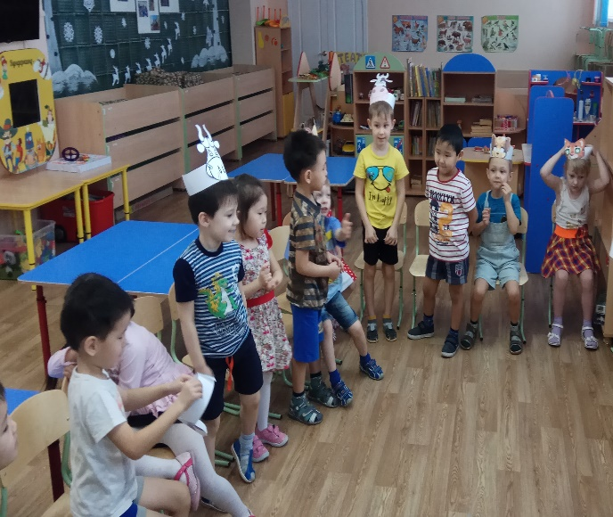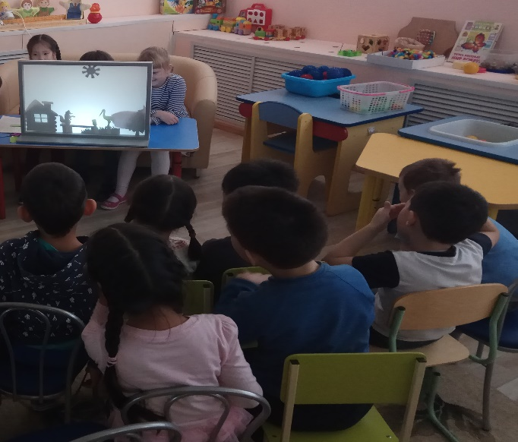

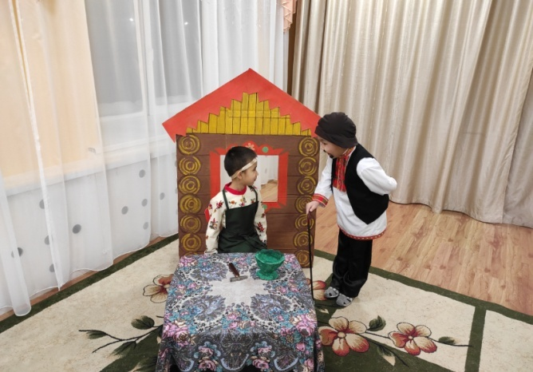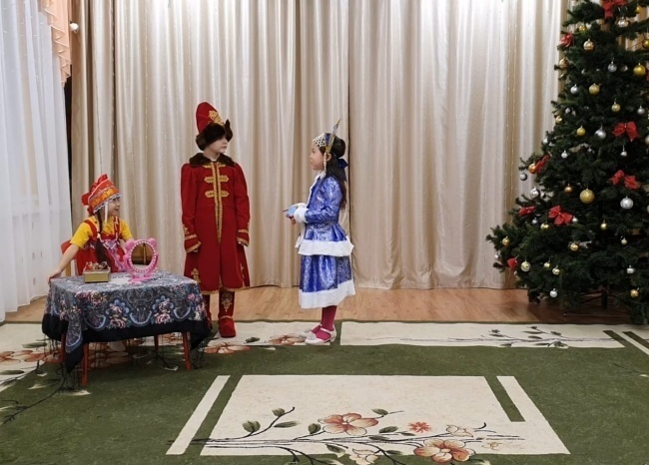

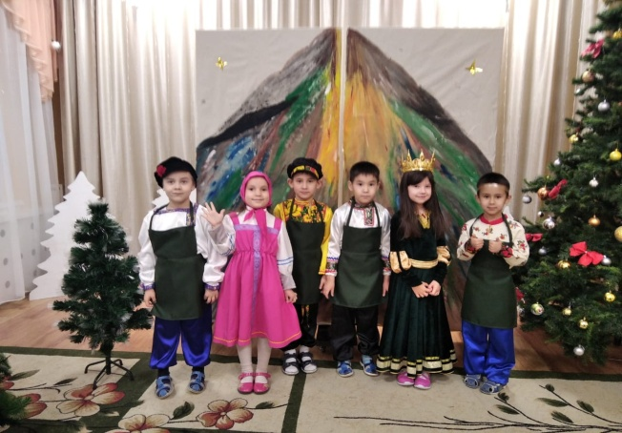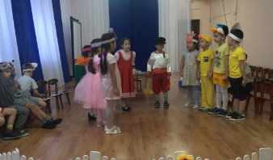

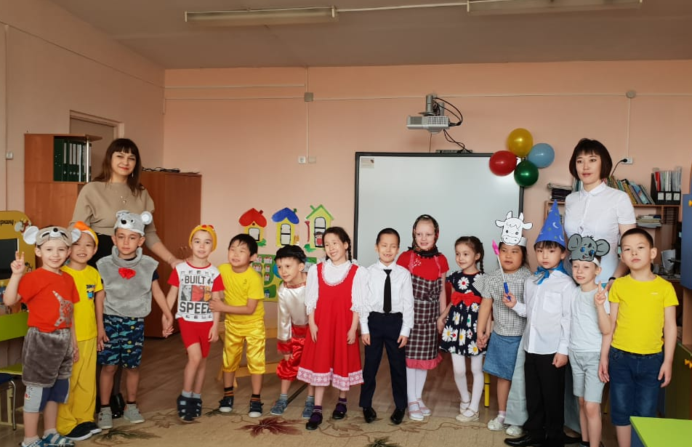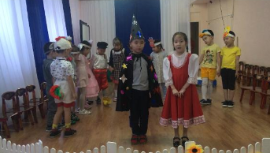

Список использованной литературы:

- Антипина Е.А Театрализованная деятельность в детском саду: игры, упражнения, сценарии - М.: ТЦ Сфера, 2006.
- Артемова Л.В. Театрализованные игры дошкольников.- М., 1991.
- Бардешева Т. Рассказываем стихи руками //Обруч. - 1998. - №5.
- Ботнарь В.Д., Суслова Э.К. Игры-драматизации - основа знакомства с культурой других народов // Дошкольное воспитание. - 1994. - № 3.
- Голубева Г.Г. Коррекция нарушений фонетической стороны речи у дошкольников: Методическое пособие. - СПб.: Издательство РГПУ им. А. И. Герцена: Союз, 2000
- «Игры в логопедической работе с детьми» под редакцией кандидата педагогических наук В. И. Селиверстова. – М.: Просвещение, 1974г.
- Петрова Т.И. Театрализованные игры в детском саду: Разработки занятий для всех возрастных групп с методическими рекомендациями. - М.: Школьная пресса, 2004
- Чурилова Э.Г. Методика и организация театрализованной деятельности дошкольников и младших школьников.: Программа и репертуар. - М.: Гуманит. изд. центр Владос, 2003.

